전기이중층 축전기의 제조 및 전극 구조 분석법

김미래, 송현곤, 이건홍
포항공과대학교 화학공학과 에너지/전자 재료 연구실

Fabrication of Electrical Double Layer Capacitors (EDLC) and in situ Analysis of Porous Electrode

Mi-Rae Kim, Hyun-Kon Song, Kun-Hong Lee
Frontier Energy and Electronic Materials Laboratory, Department of Chemical Engineering, Pohang University of Science and Technology

서론
2차전지는 에너지 밀도(energy density)가 높은 반면 출력밀도(power density)가 낮아 출력이 제한되며 고출력이 요구될 경우 수명단축과 성능저하를 가져온다. 전기화학적 축전지(Electrochemical capacitor)는 이러한 단점을 보완하여 전기자동차나 휴대용 통신기기와 같은 가변 출력을 요구하는 시스템에 적용하기 위한 보조 저장장치로서 고려되고 있다. 전기화학적 축전기로부터 높은 에너지 밀도(energy density)와 출력밀도(power density)를 얻기 위해 많은 전극 물질들의 개발이 이루어지고 있다. 본 연구에서는 전기화학적 축전기의 하나인 전기이중층 캐패시터의 연구, 개발 동향을 고찰하고, 활성탄소섬유를 이용한 동전형 축전기를 제조하여 그 성능을 평가하였으며, 다공성 전극물질의 전기화학적 물성을 분석할 수 있는 방법으로 Transmission Line Model with PSD (TLM-PSD)를 제시하였다.
이론
전기화학적 축전기는 전극사이의 물질로서 유전재료 대신에 전해질을 사용한다. 유전재료가 전하의 흐름이 없는 것과는 달리, 전해질은 자유로이 이동할 수 있는 양이온과 음이온을 가지며, 두극 사이의 전기적인 절연을 위해 이온 전도성이 뛰어나나 전기 전도성이 낮은 물질을 분리막(separator)으로 이용한다.
전기화학적 축전기는 전기이중층을 이용하여 에너지를 저장하는 전기이중층 축전기(electric double-layer capacitor)와 전극 표면에서의 산화/환원 및 흡착반응을 이용하여 에너지를 저장하는 유사축전기(pseudocapacitor)로 분류된다.
전기이중층 축전기는 전위차가 가해진 두 전극에 반대되는 전하를 가진 이온들이 모여 전기이중층을 형성하여 에너지를 저장한다. 다공성 전극은 그 기공내에 전해질을 담지하고 있어 기공 표면은 전해질과 접촉되어 있으며 전기 이중층을 형성한다. 전기 이중층 축전기의 전극은 높은 전자 전도성, 넓은 표면적, 전기화학적 비활성, 용이한 성형 및 가공성 등의 특성이 요구된다. 이러한 특성을 만족시킬 수 있는 것이 탄소 재료이다. 탄소재료는 금속에 비해 전자전도도가 떨어지나 반도체에 비해 상당히 큰 값의 전자전도도를 보이며, 전해질과의 반응이 없어 누설전류가 작다. 특히 활성화 과정을 통해 매우 큰 비표면적을 얻을 수 있다는 점은 탄소재료를 전극의 재료로 사용케 하는 가장 큰 이유가 되었다. 표 1에 탄소재료 및 전기화학적 축전기에 사용되는 전극 재료들의 비표면적과 축전용량을 정리하였다.
Electrode Material | BET (m²/g) | Capacitance (F/g)
Activated Carbon | > 1000 | 150
Activated Carbon Fiber | 1500 ~ 2000 | 100 ~ 300
Carbon Aerogels | 200 ~ 900 | 20 ~ 150
Conducting Polymer | 200 ~ 400 | 500
Metal/Metallic compound | ~ 100 | 750
Carbon Nanotube | 100 ~ 400 | 100 ~ 180
표 1. 전기화학적 축전기에 사용되는 전극물질의 비표면적과 축전용량

동전형 축전기의 제조
동전형 축전기는 지름이 2 mm, 높이가 적층(Stack)수에 따라 2~3 mm에 이른다. 전극 재료로서 활성탄소섬유(Kuraray CH700-25)를 사용하였고 한쪽 면을 Pt 또는 Ni로 코팅함으로써 접촉저항을 줄임과 동시에 전류 수집체(current collector)로서의 기능도 부여하였다. Pt는 ion sputtering으로, Ni은 electron beam evaporation을 이용하여 코팅하였으며, 코팅 후의 개선 정도를 비교하기 위해 대조군으로서 아무런 처리를 하지 않은 활성탄소섬유가 전극재료로 사용되었다. 전해질은 2M KOH를 사용하였다. 그림 1은 단일셀과(1 stack cell) 2단 적층셀(2 stack cell)의 만든 동전형 축전기의 개략도이다.
(7)
(8)
(3)
(4)
(5)
(6)
(2)
(1)

그림 1. 단일셀(왼쪽)과 이단 적층셀(오른쪽)의 내부 개략도
(1) SUS, (2) gasket, (3) Spacer (Ni foam), (4) Electrode (ACF), (5) Separator, (6) SUS, (7) Current Collector (Ni foil), (8) Insulator (Parafilm)
Cyclic Voltammetry 실험 결과 코팅처리를 하지 않은 활성탄소섬유를 전극으로 사용한 축전기들은 단위시간당의 전압상승 속도(scan rate)를 높임에 따라 저항 요소가 매우 커져 에너지의 손실을 가져왔으나, Pt나 Ni로 코팅처리 된 전극으로 구성된 축전기들은 scan rate에 따른 에너지 손실이 거의 없었다. 이로부터 Pt나 Ni이 전극에서 전해질 이온들이 전극 내 기공사이로 원활히 이동할 수 있도록 전도체로서의 역할을 하였다고 판단 할 수 있다.
정전류 충방전 실험 결과 Pt로 코팅된 전극으로 구성된 축전기의 성능이 가장 우수하였으며, 그중에서 3단적층셀 (Pt 3)은 에너지 밀도가 0.15 Whr/kg, 출력밀도가 32 W/kg에 이르렀다. 그림 3은 Pt 3와 상용화 되어있는 축전기의 출력에 따른 에너지의 성능을 비교하는 Ragone Plot이다.
Pt 3는 출력에 따른 에너지 유지도가 수용계 축전기 중에서는 우수하지만 Star Cap의 에너지 수준에는 미치지 못하고 있다. Star Cap의 외장 무게가 전체 무게의 35%이고 Pt 3는 75%인 것을 고려한다면 외장의 무게를 줄임으로서 성능을 향상시킬 수 있을 것으로 보인다. Pt 6(predicted)는 Pt 3에 기초하여 외장의 무게를 전체무게의 50% 수준까지 감소시킨 6단 적층셀의 경우를 예상해 본 결과이다. 비수용성 전해질계의 축전기들은 1Whr/kg 이상의 에너지 밀도와 1000W/kg.에 근접하는 출력밀도를 가진다. 비수용성 전해질을 사용함으로써 구동 전압을 높였을 경우 성능의 향상을 보여주는 것으로써 Pt 3를 비수용성 전해질계에 적용하였을 경우 그 효과를 기대해 볼 수 있다.

그림 3. Pt 3와 상용화된 축전기들의 Ragone Plot
• 수용성 전해질계
NEC, Star Cap, Pt 3,
Pt 6 (predicted)
• 비수용성 전해질계
Maxwell PowerCache,
NESSCAP, Gold Cap

다공성 전극 미세구조 분석 : TLM-PSD
다공성 물질은 그 구조적 특징으로 인해 전기화학적 축전기나 배터리, 연료전지의 응용 대상으로 크게 주목 받고 있는 물질이다. electrochemical impedance spectroscopy (EIS)는 다공성 전극의 미세구조에 반응하는 주파수의 분산도를 보여주는 유일한 분석 방법이다. 주파수는 기공 크기별 분포와 각 기공의 깊이에 따라 반응하기 때문에 이를 분석하면 역으로 기공 크기별 분포도와 기공들의 깊이를 유추할 수 있다. 이러한 일환으로 de Levie’s model (transmission line model)의 가정에 기초하여 Transmission Line Model with PSD (TLM-PSD)을 유도하게 되었으며 다공성 전극 물질이 전기화학적 물성에 미치는 영향을 분석하였다.
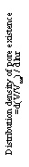
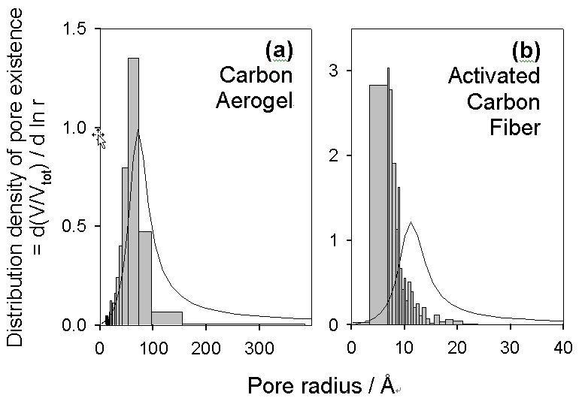
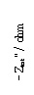
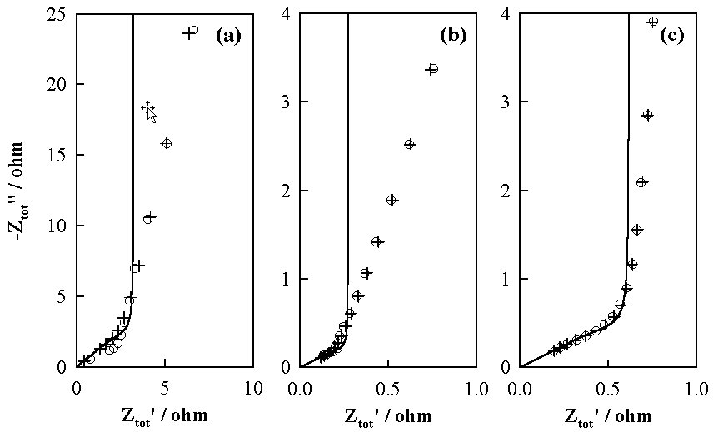
그림 4-(a)는 활성탄소 섬유(Activated Carbon Fiber)의 electrochemical impedance spectroscopy에 의한 실험 데이터(O)와 TLM-PSD 모델에 의해 계산된 값(+)을 비교하는 그래프이다. TLM-PSD는 위에서 구한 임피던스 데이터들로부터 이온이 실제로 접근할 수 있는 기공들의 크기별 분포(pore size distribution)를 구할 수 있다. 그림 4-(b)에 이를 나타내었으며 질소 흡착법(BET)에 의한 기공 크기별 분포도와 비교하였다. 4-(b)에서 이온들이 활용할 수 있는 기공의 분포는 실제적인 기공의 분포도와는 편차가 있음을 볼 수 있다. 이는 이온이 활용할 수 있는 기공이 실제 면적과는 다르다는 것을 보여준다. 기존의 분석 방법들이 전기화학적 물성에 대한 간접적 접근 방법이라면 TLM-PSD는 이를 보완하여 직접적인 물성을 제시하는 모델이라 할 수 있다.
그림 4
(a). Impedances of ACF(electrolyte 1M H₂SO₄) in Nyquist plot represented experimental data(O), TLM-PSD(+) and previous model(solid line)
(b) Pore size distributions of ACF estimated by nitrogen adsorption (gray bars) and our TLM-PSD (solid lines).
(b)
(a)

참고문헌

Sperling D, Scientific American Nov, 54 (1996)
Bard A.J., Faulkner L.R., “Electrochemical Methods” (1980)
. de Levie, R.: in P. Delahay(Ed.), “Advances in Engineering”, Vol. VI, Interscience, New York, 329 (1967).

